Дисциплина «Этика и психология деловых отношений»
Старший преподаватель кафедры педагогики и социально-гуманитарных дисциплин Миранкова Елена Владимировна
 | Круг научных интересов: стратегический и инновационный менеджмент в сфере образования, педагогика, основы психологии и педагогики, основы педагогики и современное образование  Информационно-методическиематериалы:  1. Замедлина, Е.А. Психология и этика делового общения / Е.А. Замедлина. – М.: РИОР, 2009. – 112 с.  2. Капшук, О.Н. Этика и психология делового общения руководителя и подчиненного / О.Н. Капшук. – М.: Феникс, 2006. – 224 с.  3. Леонов, Н.И. Психология делового общения / Н.И. Леонов. – М.: Модэк, 2005. – 256 с.  4. Смирнов, Г.К. Этикет делового общения / Г.Н. Смирнов. – Минск: Веды, 1999. – 187 с.  5. Фомин, Н.И. Психология делового общения / М.И. Фомин. – Минск: Амалфея, 2000. – 383 с.  6. Шейнов, В.П. Психология и этика делового контакта / В.П. Шейнов. – Минск: Амалфея, 1998. – 352 с.
Почему необходимо владеть знаниями из области этики и психологии деловых отношений? | На занятиях Вы познакомились с: | На занятиях Вы научитесь: | Почему человеку важно владеть знаниями из области этики и психологии деловых отношений?
Этика и психология деловых отношений выполняет интегрирующую роль в системе теоретической подготовки специалистов-маркетологов.   | - закономерностями межличностных процессов в сфере трудовых отношений;  - способами построения благоприятного морально-психологического климата в коллективе и организации;  - правилами влияния на людей;  - рекомендациями по оформлению внешнего облика делового человека и общению с зарубежными партнерами. | - использовать конкретные рекомендации по подготовке и проведению публичных выступлений, деловых бесед, собеседований, переговоров, совещаний;  - управлять позиционной динамикой и эмоциями, поведением в конфликтной ситуации;  - способампрофессиональной коммуникации. | Современному деловому человеку необходимо быть специалистом по работе с людьми: уметь строить взаимоотношения, уметь слушать, избегать конфликтов, обладать высокой психологической культурой – такой человек гораздо успешнее делает свою карьеру.  

Форматы проведения учебных занятий по дисциплине:  - Деловые игры  - Диспуты по актуальным проблемам деловой культуры  - Case-study (анализ ситуаций)  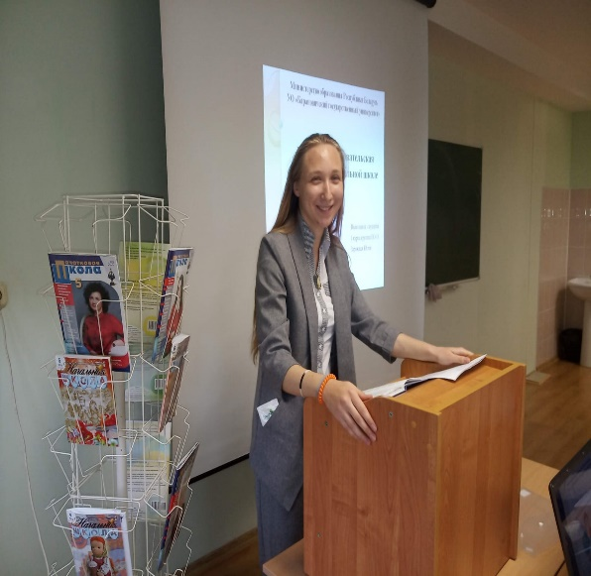 | 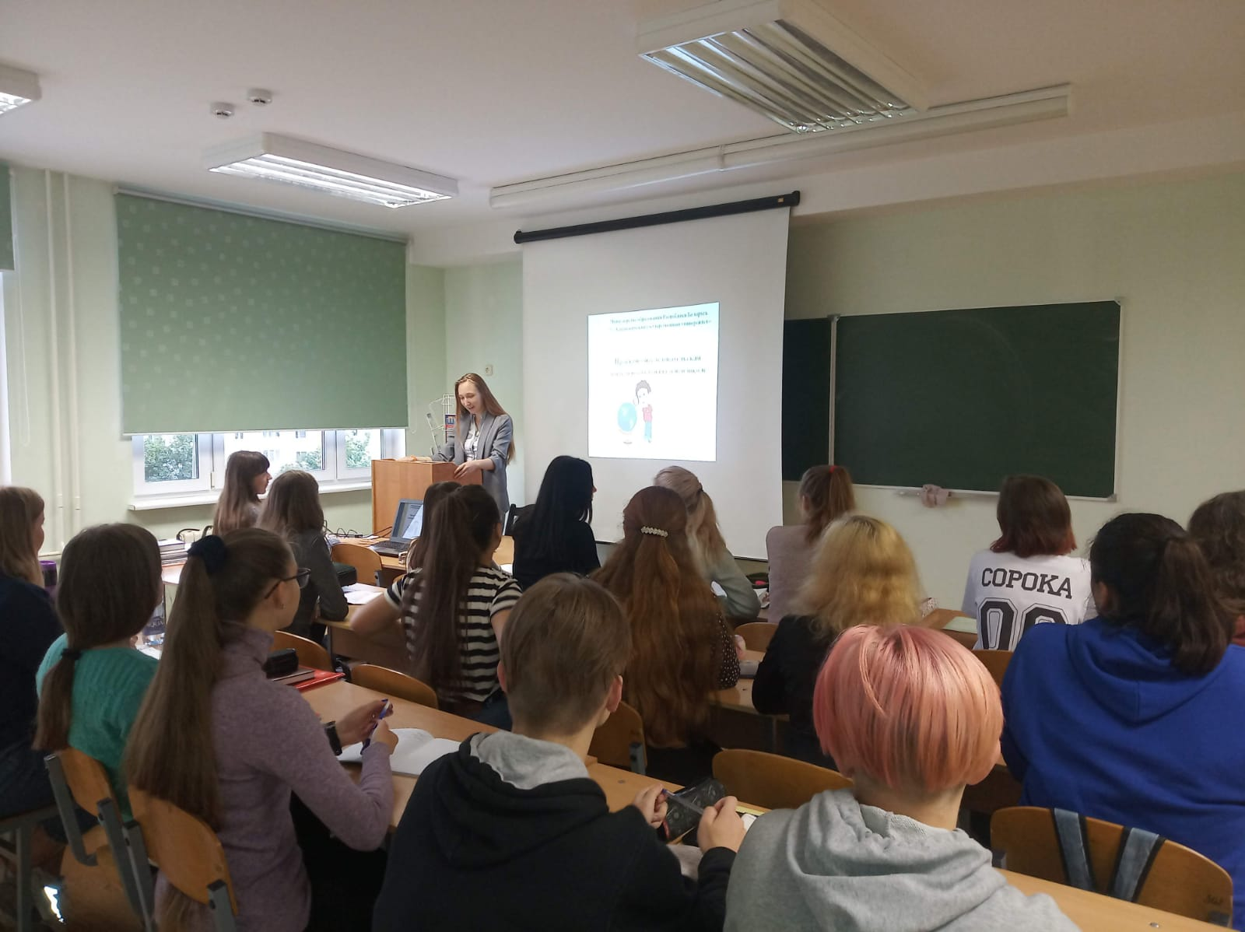  Количество часов на заочной сокращенной форме обучения:  Лекционные занятия – 4 ч. Практические занятия – 4 ч.  Форма контроля – зачет.

